PROGETTO “LE PAROLE DELLA SCIENZA”
CLASSI 4°A – 4°B SCUOLA PRIMARIA “D. ALIGHIERI”
ISTITUTO COMPRENSIVO FALCONARA CENTRO
A.S. 2017/2018
INS. MASTRI LUCILLA

IL COOPERATIVE LEARNING E LE MAPPE CONCETTUALI

Cari colleghi, l’apprendimento cooperativo è sempre un tema che mi affascina e che cerco di attuare nelle classi dove insegno e quest’anno ho voluto mettere in pratica quello che ho appreso al corso di aggiornamento con il prof. Falasca a settembre.
Il lavoro è stato realizzato nelle classi 4°A e 4°B della scuola primaria “D. Alighieri” Istituto Comprensivo Falconara Centro.
Vi faccio partecipi della mia esperienza:
ho 16 alunni per classe, divisi in 4 gruppi da 4; ciascun bambino ha dei compiti precisi all’interno del gruppo (custode del tempo, della voce, dell’armonia, del turno di parlare), oltre ad avere altre responsabilità all’interno della classe ( vedi foto)
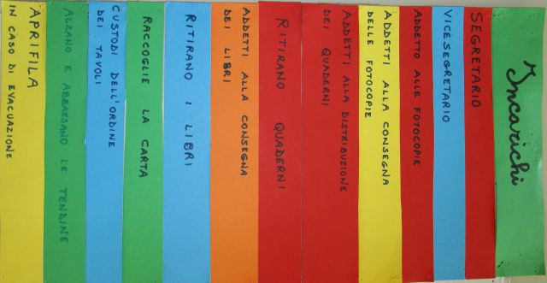

All’interno dei gruppi si lavora in questo modo:
viene dato un compito; prima c’è il momento del “pensare” in assoluto silenzio, in maniera individuale, poi si lavora in coppia. Io assegno dei numeri ad ogni alunno (1 e 2) per dare la possibilità di parlare a turno, ad un tempo stabilito da me.
Dopo il momento della discussione, i bambini condividono il loro pensiero con l’altra coppia del tavolo; infine viene scelto un portavoce che espone le idee di tutto il gruppo al resto della classe.
Le coppie vengono cambiate con frequenza settimanale, con la seguente procedura: prima si scambiano i bambini all’interno dello stesso tavolo, poi con quelli degli altri tavoli, in modo che “tutti” lavorino con “tutti”.
Io ho sperimentato la validità di questo modo di operare e credo fermamente che l’insegnamento reciproco sia uno degli approcci migliori, perché prevede lo scambio di idee e l’aiuto tra pari, in quanto i bambini tra loro riescono a trovare le parole più giuste per far comprendere meglio i concetti ai compagni e nessuno di loro ha il timore di chiedere o di parlare o di dire che non ha capito. Quindi si lavora con gli altri e si arriva al sapere individuale, però, arricchito dal dialogo.
In particolare, ho voluto provare a fare in classe “Il gioco dei cartellini”, come suggerito al corso di aggiornamento, per somministrare delle prove, tipo quelle INVALSI
Gli alunni hanno costruito e colorato dei cartellini con le lettere A, B, C, D e li abbiamo plastificati.

.
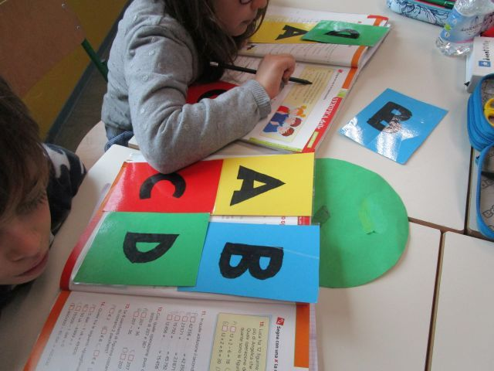

Ho dato ad ogni bambino i 4 cartellini e il foglio con i quesiti; ho assegnato un tempo per la lettura e la riflessione individuale
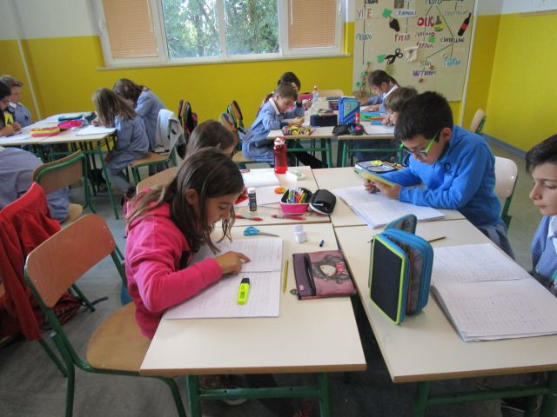

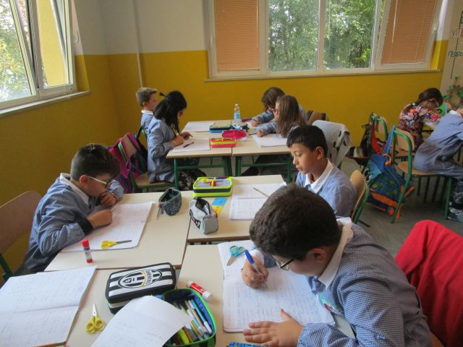
poi si sono scambiati le idee all’interno della coppia.
Quando cominciava il conto alla rovescia (3, 2, 1… via!), gli alunni sollevavano il cartellino con la risposta, devo dire con grande entusiasmo e coinvolgimento.

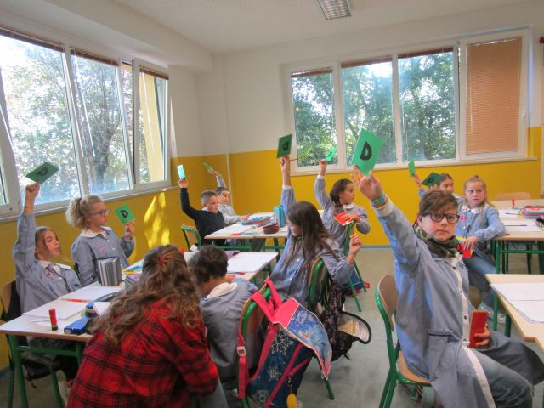
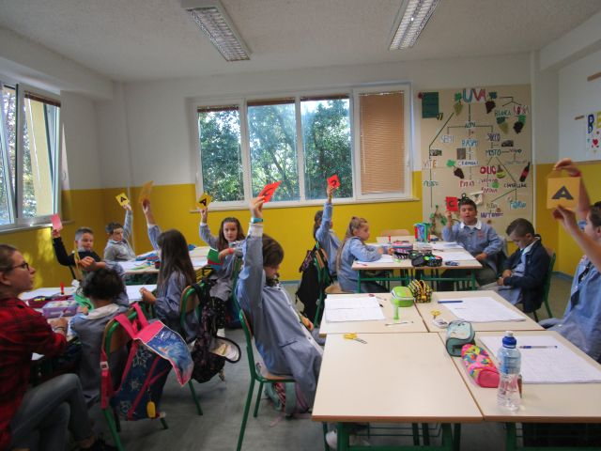

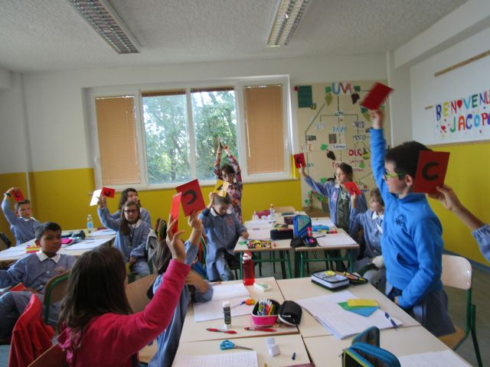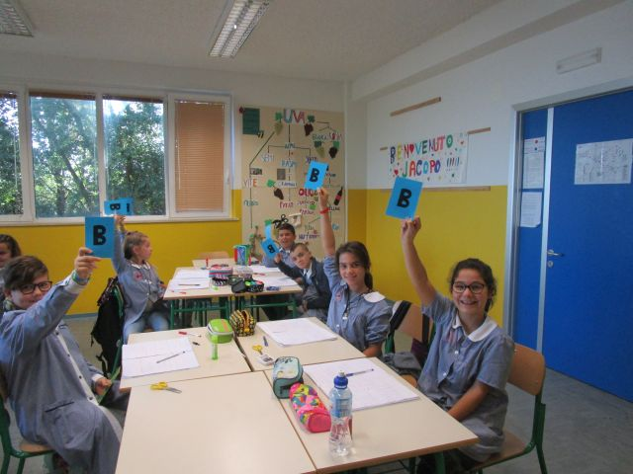

Si accorgevano subito se qualche bambino aveva dato risposte diverse e qui cominciava la discussione, il ragionamento e lo scambio delle idee all’interno della classe, ma sempre in maniera ordinata. Così chi aveva sbagliato capiva l’errore.
Quello che io sottolineo sempre ai miei alunni è che è importante sbagliare, perché poi, in seguito, sicuramente, quell’errore non lo faranno più.

Ho fatto disegnare, alla fine del lavoro, delle faccine per esprimere il grado di consenso: è risultato che il lavoro fatto in questo modo è piaciuto tantissimo a tutti, così lo abbiamo fatto altre volte come momento di verifica dei concetti appresi in matematica, in geometria e in geografia.

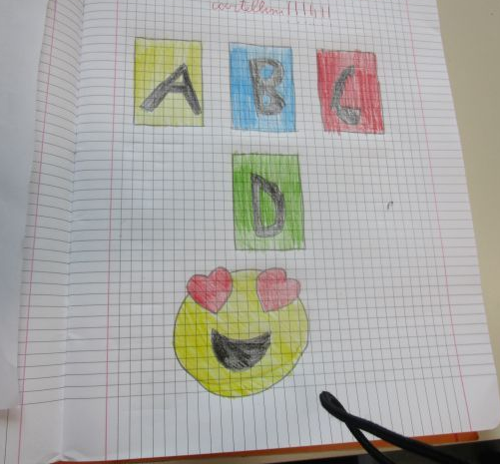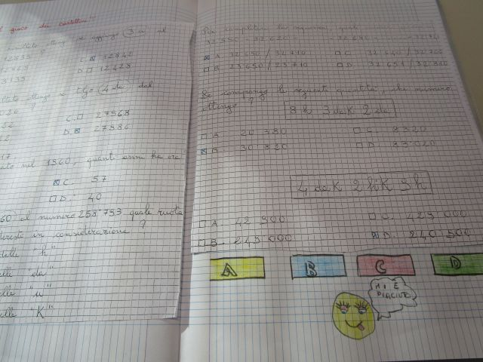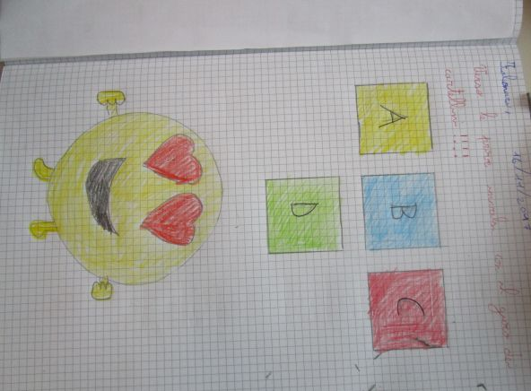

È stato bello vedere che ogni bambino cercava di dare il meglio di sé per rispondere bene a tutti i quesiti e c’era una sana competizione che li portava a lavorare, attivamente,con il massimo impegno.
Secondo me, è stata un’esperienza molto positiva che, sicuramente, ripeterò nel corso del prossimo anno scolastico.

Oltre a questo lavoro, dedico sempre molto tempo alla elaborazione di mappe concettuali.
Gli alunni hanno imparato di anno in anno a costruire mappe individuali, come momento di sintesi dell’attività svolta.
All’inizio le facevano soltanto di scienze, poi hanno utilizzato questa metodologia anche per l’altra disciplina che insegno, la geografia, per ogni argomento via via proposto.
Eccone soltanto alcune:

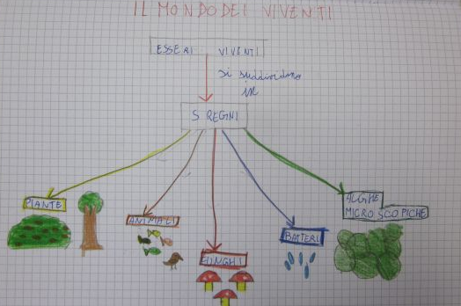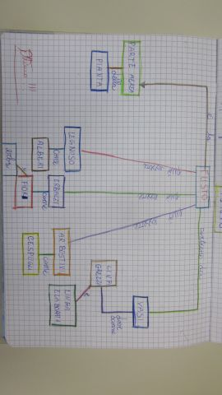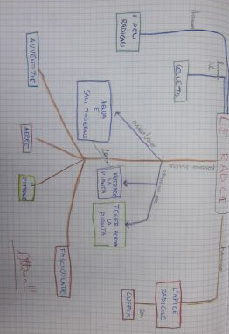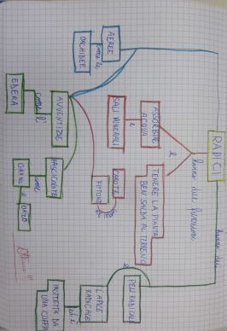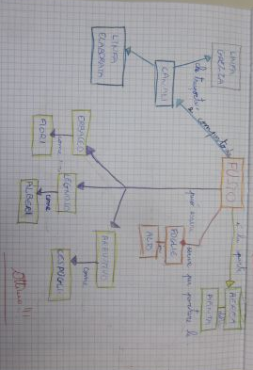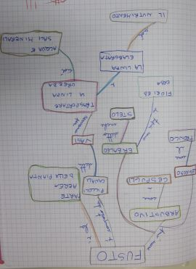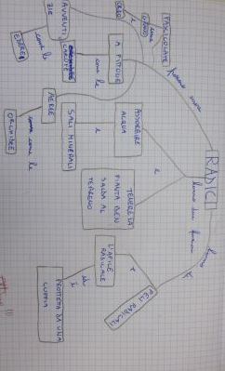
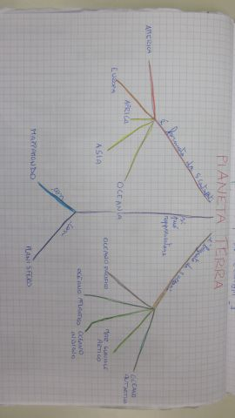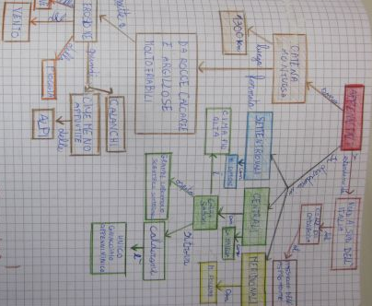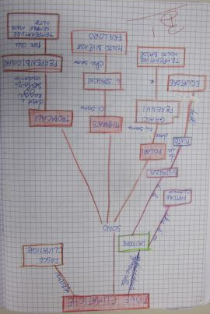

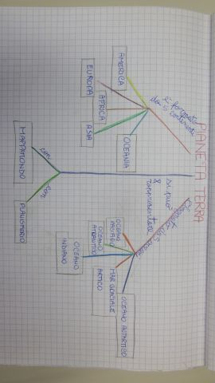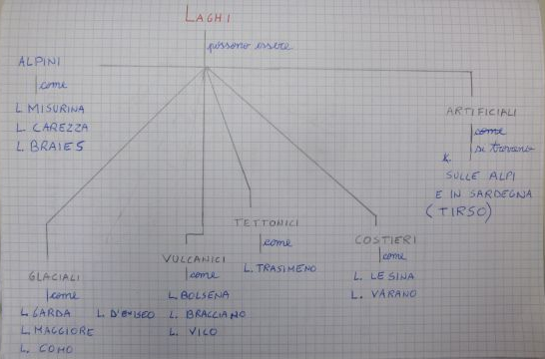

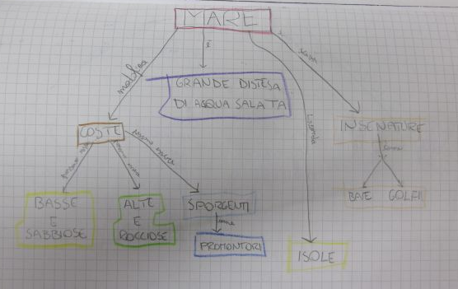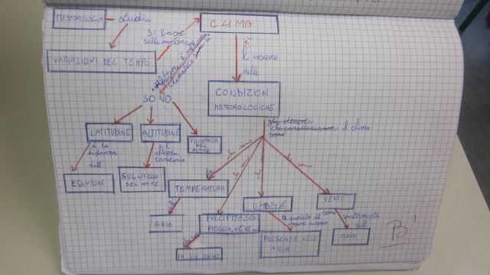

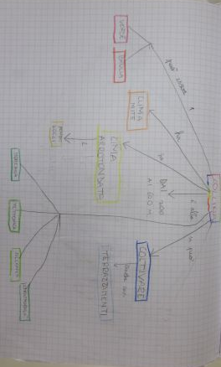

Dopo tanti anni che partecipo al progetto “Le parole della scienza”, sono sempre più convinta che le mappe concettuali rappresentino un ottimo metodo di studio per l’alunno, in quanto facilita l’apprendimento. Sono altrettanto importanti per l’insegnante come momento di verifica dei concetti appresi. La cosa che mi sorprende sempre è che non trovo mai due mappe uguali, sono una diversa dall’altra ….. Sono davvero soddisfatta dei risultati!

Lucilla Mastri

